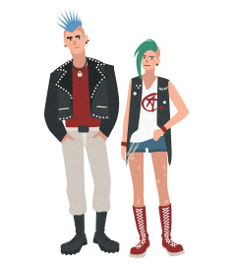
Молодежная субкультура – это культура определенного круга молодых людей, обладающих общностью стиля жизни, поведения, групповых норм, ценностей и стереотипов. Субкультуры по своему характеру делятся на конструктивные и деструктивные. Молодежные движения деструктивного характера – это неформальные движения, разрушающие личность молодого человека, подменяющие его понимание традиционных ценностей. Особого внимания со стороны органов системы профилактики требуют молодежные движения, объединяющие в себе молодёжь по признаку деструктивной субкультуры, которые призывают молодых людей к противоправным действиям и пропагандируют девиантное поведение.

Подверженность влиянию молодежных субкультур связана и с особенностями подросткового возраста:
влияние со стороны сверстников;
поиск себя;
стремление к объединению в группы;
борьба с общепринятыми правилами;
внешнее бунтарство;
эмоциональная неустойчивость.
Выделяются следующие причины, способствующие повышению риска вовлечения подростка в неформальные молодежные группы деструктивной направленности:
деформация в семейных отношениях;
нарушение нормального взаимодействия подростков с социальной средой;
трудность формирования жизненных ориентиров, ценностей;
переживание собственной неуспешности;
трудности самопонимания, неадекватная самооценка;
отсутствие позитивных жизненных целей;
неумение взаимодействовать с окружающими;
неустойчивость эмоциональной сферы;
неэффективность досуговой системы;
стремление выделиться, быть уникальным.


АУЕ – арестантское уркаганское единство, арестантский уклад един, пропагандирует среди молодежи тюремные понятия, законы, воровской кодекс. Характерны ярко выраженная агрессия, эпатаж, культ жестокости, формы преклонения перед обладанием физической силой, отсутствие чувства сострадания к людям, в том числе и к «своим», призыв к экстремизму, наличие отрицательных авторитетов, призывающих к жестокости, скрытность от непосвященных.

Колумбайнеры – это последователи учащихся школы «Колумбайн» штата Колорадо, которые в 1999 году совершили заранее подготовленное массовое убийство. Подростки, которые интересуются темой насилия в школах, которые видят в таком способе решение своих проблем.

Офники – это околофутбольные фанаты, которые не являются футбольными болельщиками, устраивают договорные драки. Драки организовываются в малолюдных местах.

«ЧВК Редан» - в отличие от других направлений аниме-культуры у «Редан» заметен и социально-политический контекст: они выступают против определенных социальных групп. «Редан» выступает против фанатов, скинхедов и мигрантов. Внешние отличия субкультуры – изображение паука с цифрой 4 на спине (это символика из аниме), черная одежда, длинные волосы. Подростки встречаются большими группами в несколько сотен человек на больших площадках – например, в торговых центрах, чтобы устроить потасовку.

Зацеперы – движение, которое пропагандирует зацепинг. Особый способ передвижения на поездах, когда человек цепляется за боковые или торцевые стороны вагонов или просто едет на крыше либо на элементах наружной арматуры подвижного состава.

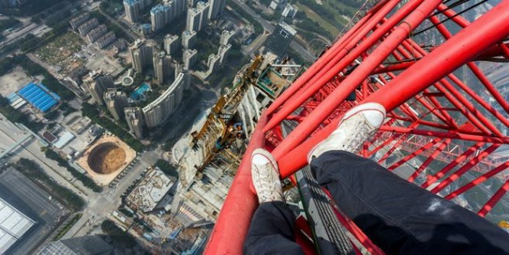
Руферы (от англ. roof — «крыша») — представители молодёжной городской субкультуры, которые проникают на крыши высотных зданий. Руферы выбирают для проникновения обычно охраняемые объекты — многоэтажные жилые дома, небоскрёбы и телевышки. Цель — не просто попасть на крышу, но и запечатлеть на камеру открывающуюся панораму, заснять весь процесс восхождения на видео и выложить его в интернет.

«Дед инсайд» (от англ. dead inside) — это геймерский мем, породивший субкультуру из «мертвых внутри» подростков. Если ранее депрессивных тинейджеров называли эмо и готами, то сейчас такие личности называют себя «дед инсайд».

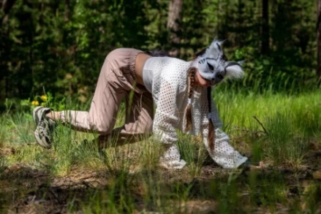
Квадроберы - молодежная субкультура, ее представители надевают маски и хвосты, передвигаются на четвереньках, имитируя движения животных. В наше время квадробинг вылился в самостоятельное движение. Это увлечение набрало большую популярность среди детей и подростков в возрасте от 7 до 14 лет. Надо сказать, почти все трюки в квадробике травмоопасные и предполагают высокую нагрузку на мышцы и суставы.

Геймеры - самая большая мировая субкультура. Многие из геймеров превратили увлечение в доход и зарабатывают, играя в видеоигры. Геймеры постоянно устраивают между собой различные чемпионаты, разговаривают на особом арго и не считают свою увлечение «просто играми»;
«Тамблер-гёрл» (веб-панк) – активно развивающееся интернет-сообщество. Его представительницы имеют яркий макияж с блёстками, цветные волосы с вплетёнными в них цветами и цепочками, делают селфи в яркой одежде со множеством аксессуаров. Существует мнение, что в этом сообществе приветствуется худоба, в связи с чем есть риск возникновения у подростка расстройства пищевого поведения;
Движение «Беги и умри» появилось на основании одной популярной игры, по правилам которой человек должен пробежать перед автомобилем, несущимся на большой скорости.

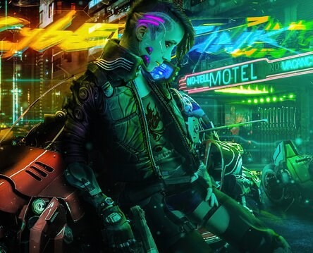
Киберпанки
Признаки: стиль одежды включает в себя элементы футуристической моды, использование ярких цветов, неоновых аксессуаров и технологических элементов; интерес к технологиям, кибернетике и виртуальным мирам.
Идеология: часто акцентируется внимание на противостоянии корпорациям и правительствам, идеализация индивидуализма и свободы; некоторые представители могут отвергать
общепринятые нормы и ценности, что приводит к антисоциальному поведению; исследование тем, связанных с потерей человечности и влиянием технологий на общество.

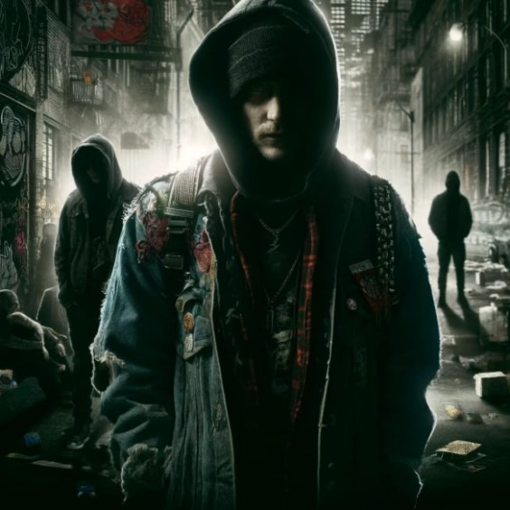
Субкультура наркоманов
Признаки: одежда и стиль, часто ассоциирующиеся с уличной культурой, могут включать рваные вещи и неопрятный вид; спользование сленга и символов, связанных с наркотиками.
Идеология: романтизация употребления наркотиков как способа избежать реальности или найти "истинное" счастье; принятие образа жизни, связанного с преступностью и антисоциальным поведением.

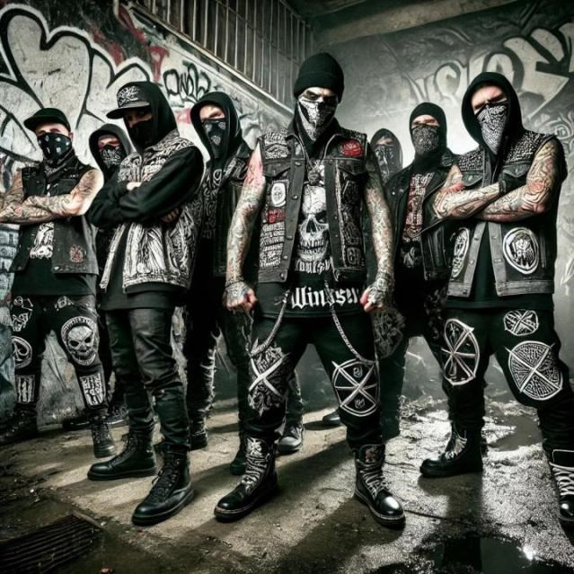
Субкультура насилия
Признаки: стиль одежды может включать
элементы, которые подчеркивают агрессивность (например, одежда с изображениями насилия, татуировки); участие в мероприятиях, связанных с насилием (например, бои, уличные драки).
Идеология: пропаганда насилия как средства решения конфликтов или достижения целей; романтизация агрессии и жестокости как проявления силы и власти.


Субкультура «инцел» (недоступных мужчин)
Признаки: участие в онлайн-сообществах, где обсуждаются темы одиночества, неудач в отношениях и ненависти к женщинам; часто включает в себя негативные стереотипы о женщинах и обществе в целом.
Идеология: идеализация мужского превосходства и ненависть к женщинам, которые воспринимаются как причина личных неудач; в некоторых случаях может приводить к агрессивному поведению и насилию.


Субкультура «паранойя»
Признаки: участие в сообществах, которые акцентируют внимание на теории заговора и недоверии к официальной информации; использование специфического сленга и символики, связанной с паранойей и недоверием.
Идеология: убеждение в том, что мир управляется тайными силами, и что большинство людей не понимает истинной природы событий; может приводить к изоляции от общества и недоверию к окружающим.

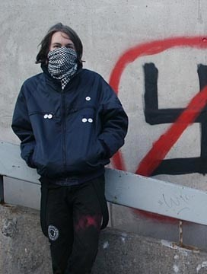
Субкультура «антифашистов» (антифа)
Признаки: часто включает в себя стиль одежды, ассоциирующийся с протестом (черные одежды, маски); участие в акциях протеста против правых движений и фашизма.
Идеология: пропаганда насилия как средства борьбы с фашизмом и расизмом; в некоторых случаях может приводить к деструктивным действиям и конфликтам с правыми группами.

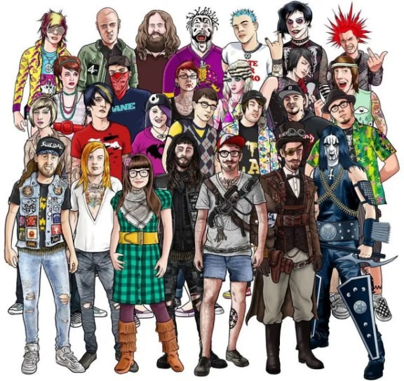
Субкультура «культов»
Признаки: участие в закрытых группах, часто с харизматичными лидерами; стиль одежды и символика могут варьироваться, но часто имеют специфические элементы, связанные с группой.
Идеология: пропаганда идеалов, которые могут быть далеки от общепринятых норм и морали; может приводить к изоляции участников от общества и манипуляции их сознанием.

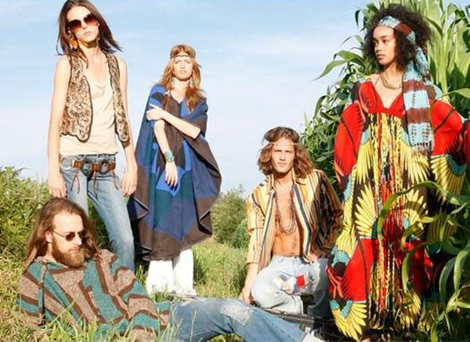
Субкультура «хиппи» (в негативном контексте)
Признаки: яркая, эксцентричная одежда и использование символов мира и любви; участие в мероприятиях, связанных с наркотиками и свободной любовью.
Идеология: идеализация жизни без правил и ограничений, что может приводить к опасным и деструктивным действиям; в некоторых случаях может романтизироваться употребление наркотиков и отказ от ответственности.
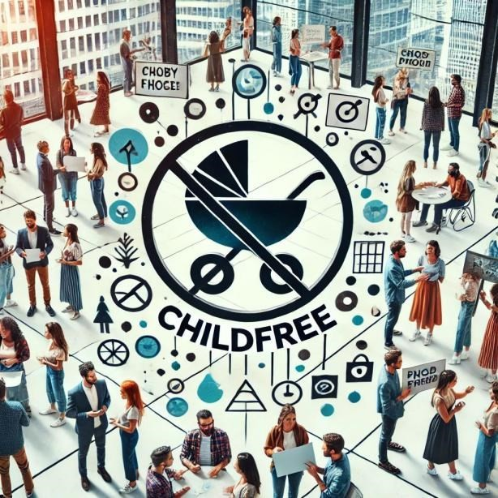

Субкультура «чайлдфри»
Признаки: участники выбирают не иметь детей и активно обсуждают эту позицию; часто используют специфический сленг и символику.
Идеология: пропаганда свободы выбора и осознанности в вопросах семьи и карьеры; отказ от традиционных социальных норм, связанных с родительством.

